PAGAMENTO CONTRIBUTO SCOLASTICO A.S. 2021/22
SERVIZIO NUVOLA – PAGO IN RETE
Accedere nell’area personale del Registro Elettronico Nuvola CON LE CREDENZIALI IN VOSTRIO POSSESSO
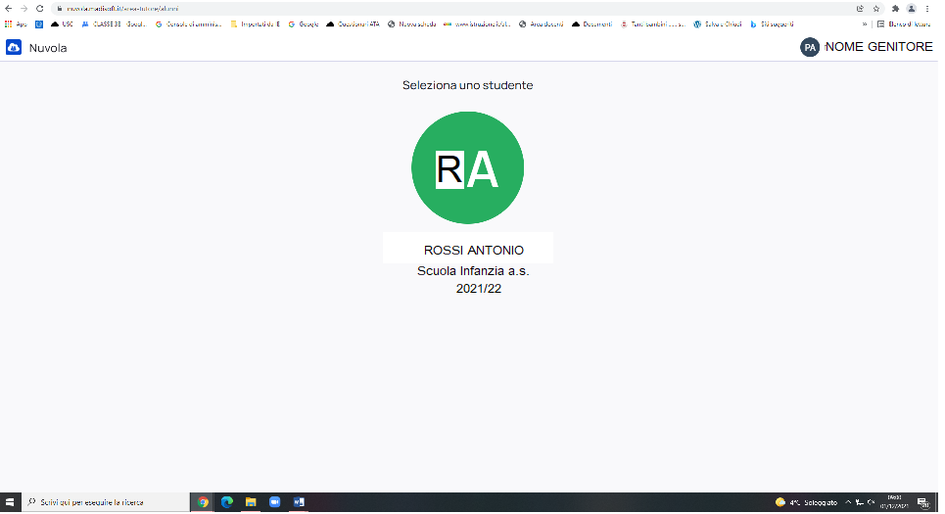

- Cliccare in pagamenti
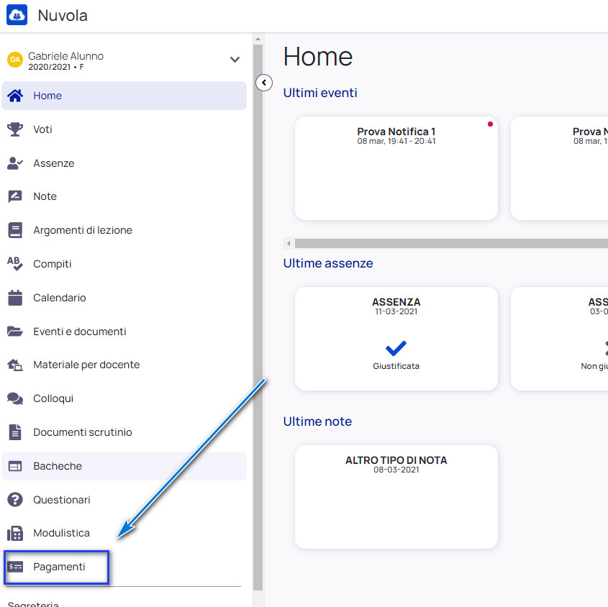

- Entrare nella sezione PAGAMENTI
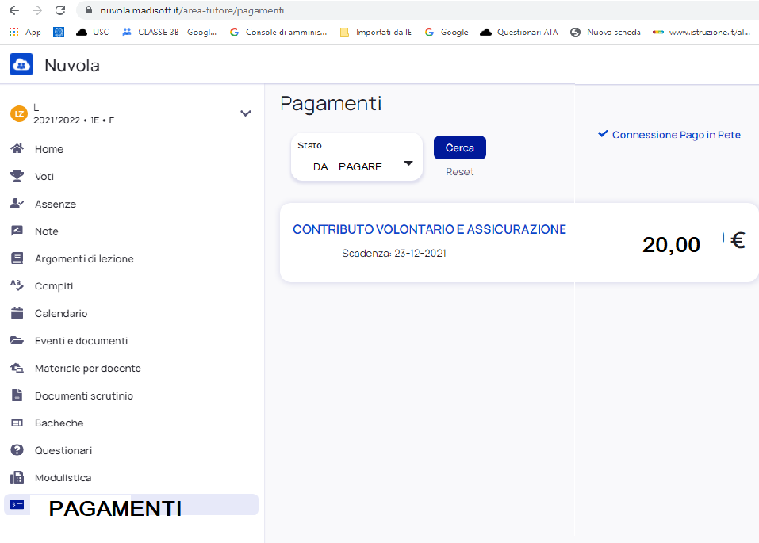

Sarà presente in questa sezione l’avviso di pagamento

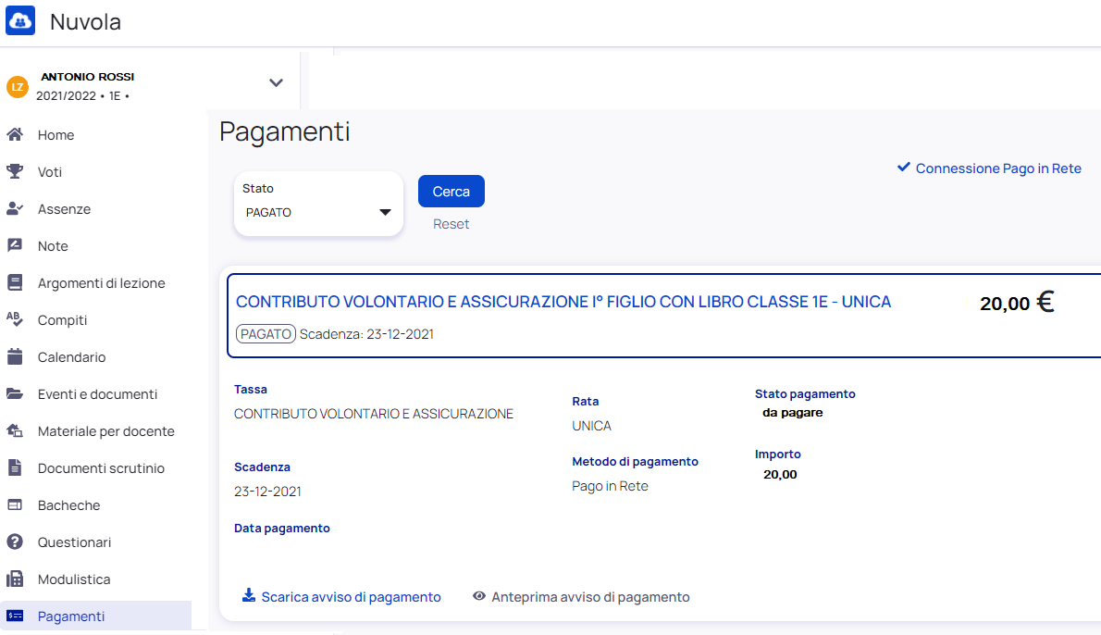

3. Si aprirà l’avviso di pagamento che potrà essere pagato:
- attraverso l’applicazione della propria Banca inquadrando il codice Q C con il proprio cellulare oppure
- Stampare (o salvare nella galleria del proprio telefono) l’avviso e recarsi presso qualsiasi Prestatore di Servizi di Pagamento (PSP) ed effettuare il pagamento. 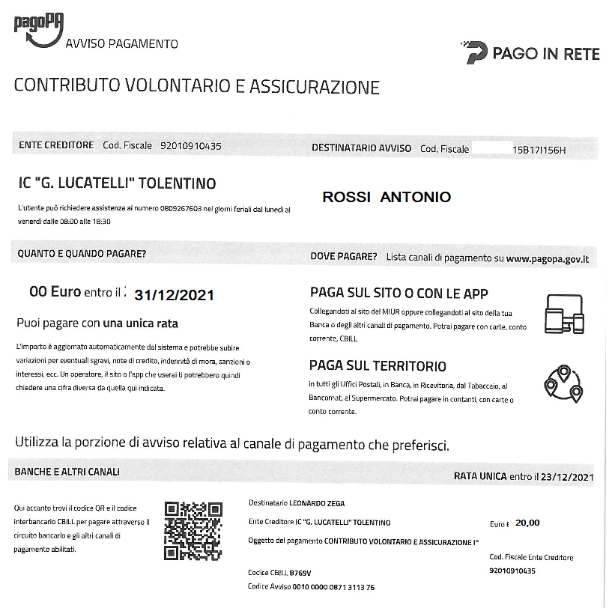
Per coloro che fossero in possesso delle credenziali SPID possono effettuare il pagamento anche tramite:
- il sito Ministeriale PAGOPA al seguente link:
https://www.istruzione.it/pagoinrete/ accedendo nell’area riservata
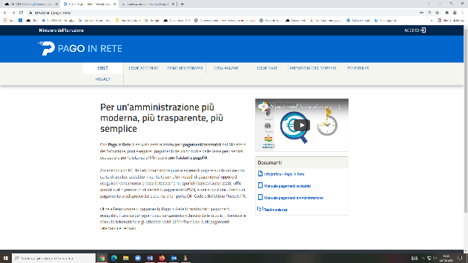
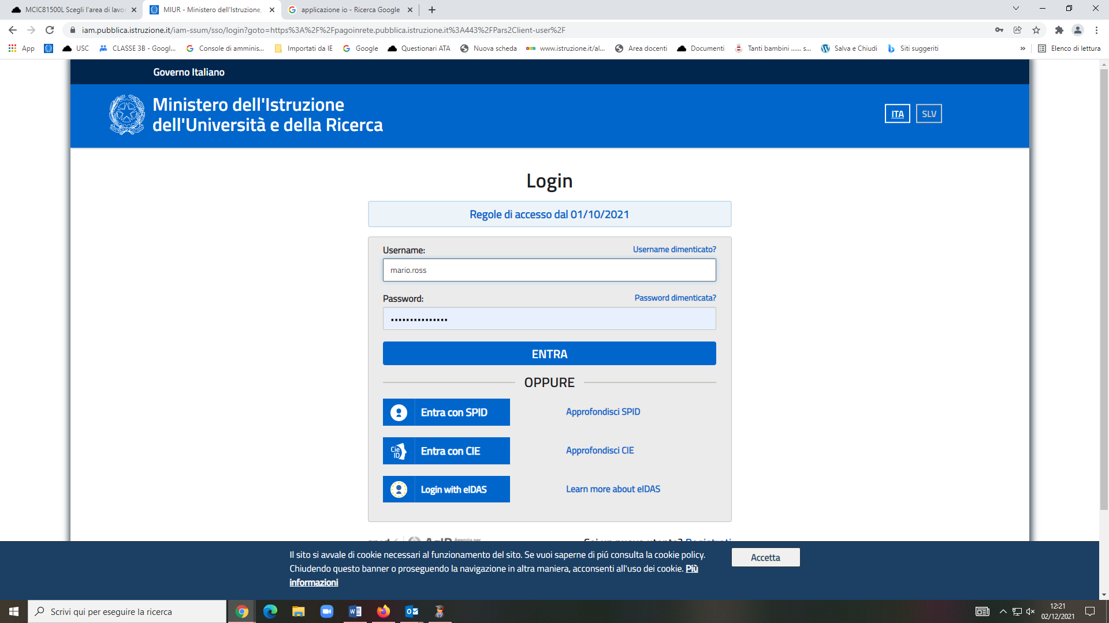
- Applicazione IO dei servizi pubblici

